中国工业报2021“智造基石”优选榜揭晓

3大领域60个项目入选

2022年01月25日 13:42

在长期报道和服务工业互联网的基础上，为进一步“推介优秀 促进融合 壮大生态”，经专家团队调研、企业申报、编辑推荐和评审组评定，中国工业报2021“智造基石”优选榜于2022年1月24日正式揭晓。本次活动分为工业互联网、智能制造、数字化转型三个方向，以挖掘数字化转型中成效突出的工业企业及优秀服务商，推进优秀解决方案、案例的复制和推广，促进新一代信息技术与实体经济的深度融合。
自2021年11月18日公开发布申报方案后，一批企业纷纷咨询并积极参与，在此基础上，2021“智造基石”优选榜共发布60个入选项目（企业、人物、产品、方案、案例），涵盖不同行业工业互联网、智能制造及数字化转型的不同场景。入选项目既有产业和行业知名企业、头部企业，也有众多成长型企业，以及一批极具创新点和推广价值的方案与典型案例。为助力“双碳”目标，优选榜首次新增数字化赋能“双碳”方向，四家国内企业入选。
刚刚过去的2021年是实施《工业互联网创新发展行动计划（2021-2023年）》的第一年。根据中国信通院《2021年中国工业互联网产业发展报告》，我国工业互联网发展迅猛，形成了覆盖全面、布局完整的产业体系。报告指出，2020年，工业互联网产业规模为9101亿元，同比增长13.2%，增速高于上年的8.1%。产业实现两位数增长，意味着产业的研发、投资、市场活跃，同时也意味着工业互联网进入快速发展期。
不久前发布的《“十四五”国家信息化规划》提出实施制造业数字化转型工程，这包括深化工业互联网创新发展，深入推进信息化与工业化融合发展，深入推进智能制造发展，加快推动重大技术装备与新一代信息技术融合发展。《“十四五”信息化和工业化深度融合发展规划》指出，我国两化深度融合发展处于走深向实的战略机遇期，正步入深化应用、加速创新、引领变革的快速发展轨道。
制造业是立国之本、强国之基。制造业数字化转型也是数字经济的主战场。作为我国工业与信息化领域权威主流媒体，《中国工业报》坚持正确舆论导向，致力于推进制造强国、网络强国和创新强国建设。连续三年发布的“智造基石”优选榜，正是《中国工业报》深耕行业和产业，服务行业和产业的重要体现。

数字化赋能“双碳”特别贡献企业

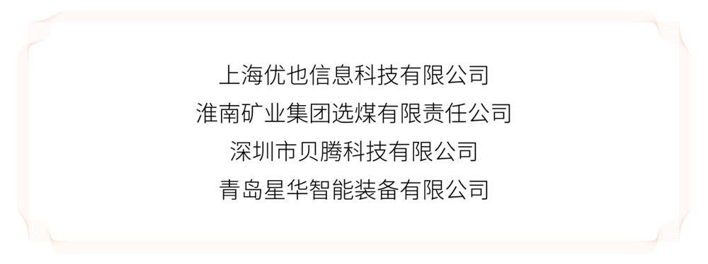

上海优也信息科技有限公司

致力于中国基础工业资源效率提升。公司已为多家基础工业企业带来总计超过每年50亿人民币的降本增效收益。优也丰富的工业经验和能力已经在自研的Thingswise iDOS工业数据操作平台上沉淀了质量过程管理、能源智能化管控系统、碳排放管理、绩效管理系统、设备运营系统等5大应用领域的相关数字化解决方案。

淮南矿业集团选煤有限责任公司

潘集选煤厂智能化建设提高了煤炭资源回收率，从源头上节约煤炭资源降低了污染；电耗降低约3%、介耗降低约40%，节能降耗明显；全员效率增加了36%；实现了洗水闭路循环，提高了水资源利用率，实现“零排放、零污染”，实现绿色清洁生产，具有较好的环保效益和社会效益。该项目形成了可复制、可推广的智能化选煤厂示范模式。

深圳市贝腾科技有限公司

贝腾科技推出着眼于未来的贝腾物联网，集主要技术指标、相关数据、报表生成、远程监控、智能提醒等功能于一体，标志着压缩空气干燥净化真正进入云时代。此后，贝腾进一步推出“数字工厂+工业物联网”解决方案，其独特之处在于对工业用气数据的关注和挖掘，帮助制造业企业把工业用气质量和制造质量与能耗相关联，提升高端制造水平，降低能源消耗。

青岛星华智能装备有限公司

公司定制化开发废旧轮胎绿色生态循环利用远程运控RCOS Plat平台，针对废旧轮胎循环利用工厂，提供设备、工艺等大数据采集、清洗、分析、处理、控制，实现设备智能、安全、节能生产，提升废旧轮胎资源循环利用产业数字化、智能化的安全环保水平和管理水平。该平台目前应用于轮胎裂解行业，未来可广泛应用于化工、物流冷链、智能家电等行业。

数字化转型年度人物



安徽合力股份有限公司 张孟青

安徽叉车集团有限责任公司首席信息官、安徽合力股份有限公司董事、董事会秘书、总经济师。在他的带领下，安徽合力正从过去的传统制造型企业向智能型、制造型服务企业转型。目前，企业初步形成了以“三智一网”为特征的企业完整的制造与服务体系。张孟青认为，数字化引领的关键点在于充分挖掘和释放数据的生产力。

北京仁科互动网络技术有限公司 史彦泽

企业级新型CRM开创者——销售易的创始人兼CEO，拥有20年中美销售及销售管理经验。史彦泽坚信，一个真正帮助企业实现数字化转型的CRM，不仅仅是连接企业内部，更是要以“客户为中心”对内连接销售和服务流程，对外连接经销商、服务商、设备和终端用户，打通完整的需求链。只有这种“以人为中心，支撑企业打通内外连接”的新型CRM，才能够真正帮助企业转型为一家以客户为中心运营的服务型组织。

工业互联网卓越成就企业

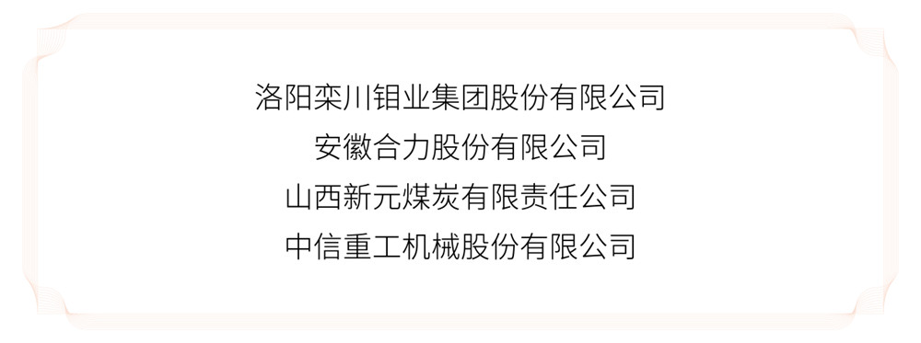

洛阳栾川钼业集团股份有限公司

洛阳钼业“基于云平台、物联网、大数据条件下的5G智慧矿山建设”项目，以数字化、信息化、自动化和智能化带动传统矿业转型和升级，实施的GPS卡调系统、自动计量系统、GPS自动配矿系统、生产数据监控系统、多金属露天矿数字化采矿集成系统大幅降低了劳动强度，保证了配矿、计量及调度准确性。项目创新性地研发地露天矿多智能体协同智能调度及自主高效开采平台，具有开创性与引领性。

安徽合力股份有限公司

新的合力飞科思（FICS）工业互联网平台以四大子平台、一套安全防护体系、一套运营系统为核心。应用场景涵盖智能车队、安全监测、售后维保、尾气排放、叉车租赁、叉车共享、行业景气指数等。平台已经推出4类场景解决方案和6大行业型解决方案，已研发出工业车辆标准版、专业版和智能版的T-BOX 智能终端。目前，平台用户体系覆盖了全国20多个省市、10多个大类行业、480多家企业，具备了接入30万台工业车辆设备上云的能力。

山西新元煤炭有限责任公司

“山西省潞安集团新元矿5G智慧矿山项目”研发了井上、井下5G网络技术方案，满足井下、井上的5G网络覆盖。在该项目中，实现了全国首张5G煤矿专网、5G+工业互联网平台应用、基于5G网络的智能化掘进工作面、5G综采智能化工作面、5G井下硐室轨道巡检机器人、5G煤矿视频AI智能识别、5G传感器数据采集回传等七大应用。新元矿5G智慧矿山项目推动山西省全国能源革命排头兵稳步落实。

中信重工机械股份有限公司

建设完成了全国唯一的矿山装备工业互联网平台，为矿山企业客户提供设备上云、设备远程监测、故障诊断、预测性维护、备品备件服务以及产线工艺分析优化等智能化服务。目前平台已接入国内多家矿山龙头企业价值数十亿的248台核心矿山装备，整体接入多条产线，开发应用17个工业APP和36个工业机理模型等。该平台促进了行业高质量发展，推动国家矿山行业智能化、绿色化升级。

工业互联网杰出贡献企业

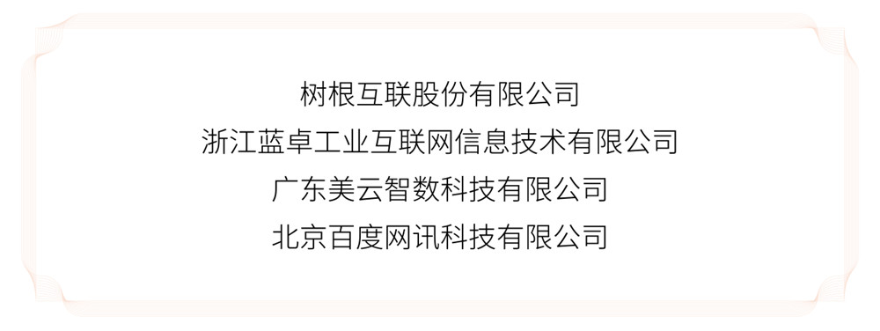

树根互联股份有限公司

专注打造工业互联网操作系统——根云（ROOTCLOUD）平台，定位为工业数字化转型新基座。平台已沉淀三大核心通用能力，包括多种类工业设备的大规模连接能力、多源工业大数据和AI的分析能力、多样化工业应用的开发和协同能力等。截至目前，根云平台支持工业协议超过1100种，连接超90万台的高价值工业设备，设备类型超过5000种，资产总额超过7400亿元。

浙江蓝卓工业互联网信息技术有限公司

国家级双跨平台supOS工业操作系统拥有八大核心能力：提供SCADA实时数据库、关系数据库等存储与应用能力；提供IIOT物联网接入能力；提供开发数字化工厂的工具包；可灵活部署；实现移动端应用、个性化桌面定制、信息安全等。目前，supOS已在30个行业，包括水泥、石化、化工、建材、冶金、电力等流程行业，以及汽配、装备制造、金属加工、电子制造等离散行业，建设1000多个智能工厂。并已进入白俄罗斯、越南、泰国、印尼等周边国家。

广东美云智数科技有限公司

作为美的工业互联网对外输出服务的载体，美云智数已服务于40+细分行业领域，广泛应用于蒙娜丽莎、海天味业、广汽集团、爱玛集团、铁骑力士、隆基股份、古井贡酒、恒安集团、永辉超市、温氏集团、万科等300+行业领先企业。2021年美云智数携手美的厨电荣获“工信部领航应用案例”；第三届中国工业互联网大赛全国大赛，“M.IoT数字孪生灯塔工厂”方案斩获专业赛“二等奖”。

北京百度网讯科技有限公司

百度智能云工业互联网“开物”品牌依托百度技术实力，为工业企业、产业链和区域产业集群提供AI+工业互联网和智能制造整体解决方案。2021年以来，开物以AI+工业互联网为特色，已经在贵阳、重庆、苏州、泉州、桐乡、广州等区域落地，与3C、汽车、装备制造、钢铁、化工、水务等超过18个行业的300多家企业建立合作，形成可复制、可推广的新业态和新模式，助力企业数字化转型和智能化升级。

工业互联网年度新锐企业

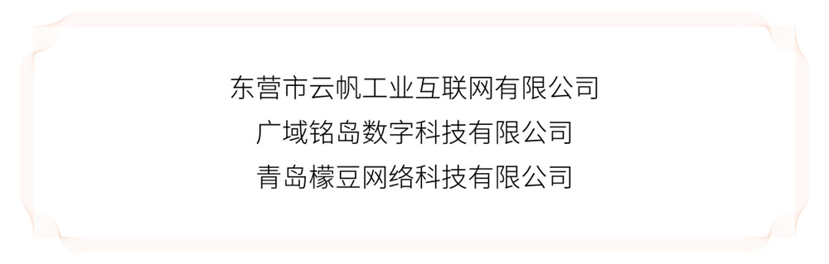

东营市云帆工业互联网有限公司

公司建设的东营工业互联网创新中心是东营市唯一一家市级工业互联网创新中心。该中心面向东营市优势产业打造行业级特色工业互联网平台—“胜软云帆”，推广7大类70项工业APP及解决方案规模化应用，形成诊断咨询规划、软件定制研发、产线智能改造、系统集成优化的服务模式。自运营以来，已完成东营本地300家工业企业的诊断咨询服务，200余家企业入驻平台，90余家企业的信息化建设及上云服务。

广域铭岛数字科技有限公司

搭建了一个自主创新的跨行业、跨领域、多场景综合服务的Geega工业互联网平台，支撑工厂数字化、数字化运营、C2M柔性定制、智慧出行、双碳管理五大解决方案。平台参考国家工业互联网平台标准四层构架，具备工业互联网技术中台的全部能力和特征。一方面可充当企业内部复杂应用的运行底座；另一方面为企业提供包含区块链、标识解析二级节点、大数据在内的开箱即用的企业数字化能力。

青岛檬豆网络科技有限公司

针对中小企业的普遍痛点，推出以“采购降本（檬豆云）+技术创新（玺品云）+智能制造（檬豆物联）”为内核的，中小企业工业互联网升级的低成本解决方案，致力于解决制造企业的采购供应链相关问题。平台数据显示，采购额<1亿的企业平均降低13-15%的综合成本，采购额1-2亿的企业平均降低8-13%的综合成本，采购额2-5亿的企业平均降低3-8%的综合成本。

智能制造卓越成就企业



招商局邮轮制造有限公司

招商邮轮以智能制造为切入点，推进PLM、MES、LES、ANDON等一系列智能制造重点项目落地，促进工业化和数字化深度融合，推进企业转型升级。目前，招商邮轮利用5G优势，结合云技术、边缘计算，连接生产、销售、采购、服务各个环节，实现数据共享、敏捷互联、应用云化、智慧决策，将邮轮制造基地建成为一个集5G等新兴技术于一身的“5G船舶灯塔工厂”。项目集群上线后，大大提高了智能化管理能力。

智能制造杰出贡献企业



达索析统（上海）信息技术有限公司

达索系统提供包括3DEXPERIENCE平台，以及CATIA、SOLIDWORKS、ENOVIA等11款设计、建模、仿真、协同等工业软件及咨询等服务。利用3DEXPERIENCE平台和行业解决方案，客户能够对真实世界进行数字孪生，从而突破创新、学习和生产的界限。目前，达索系统服务于140多个国家超过29万个不同行业、不同规模的客户。在中国，达索系统正以“行业+区域”双轮驱动助力中国企业实现数字化转型。

智能制造年度新锐企业



合肥市太泽透平技术有限公司

核心产品TurboTides透平机械CAE集成设计软件是国内唯一一款具有自主知识产权、完全可控、用于透平设计的商业系统级软件。TurboTides具有开放式的基础平台，方便客户定制开发。该软件全面对标并部分超越了国际相关竞品，填补了行业空白，实现了进口替代，提升了我国的透平设计水平，提高了新产品的创新研发速度。该产品集成设计专家系统，可广泛应用于航空航天动力、 工业压缩等领域的设计工作。

数字化转型卓越成就企业



芜湖海螺水泥有限公司

芜湖海螺智能工厂项目以工业联网平台supOS为底座，打破了数据孤岛，基于平台部署的场景化APPs，实现了从合同订单到产品发送全流程动态高效管控，提升了生产效率、设备日常运维效率，显著降低了能源消耗，实现了故障预控化、管理可视化、全要素协同化、决策智慧化、运行自动化五化目标，成为传统建材水泥企业转型升级的关键一步。该项目落地实施的智慧水泥方案，已经向金隅冀东、天瑞水泥、西南水泥、华新水泥等建材水泥TOP客户进行推广。

山东中海化工集团有限公司

中海化工集团及下属分子公司（中海东营石化）近几年持续加大信息化实施力度，其中集团公司重点实施了ERP、SRM、BI、OA等管理平台。2020年，集团启动了SAP ERP及配套系统改造实施工程，通过项目建设实现了五方面基础应用成效：一是进一步夯实了集团化管控，建立集团统一的财务管理及核算体系。二是产供销业财核心业务价值链的拉通。三是完成了应用平台的系统化建设。四是集团管理提升。五是形成了多核心鲜明的信息化层级。

郑州花花牛乳制品有限公司

为更好的满足市场需求，推动企业高质量发展，花花牛乳制品公司实施了“乳制品加工智能化与信息化融合发展项目”，实现了生产设备运行状态监控、远程诊断和故障自动记录分析处理、自动识别等功能，设备数据自动采集率超过95%，自控比率92%以上。目前，企业营业额、利润率逐年提升，产品质量稳步改进，生产成本连年降低，保护了环境，提高了市场占有率。河南省乳品加工企业在资源、环境、市场方面具有高度相似性，该项目对其它乳品企业具有较高的可借鉴性和示范作用。

数字化转型杰出贡献企业



钉钉（中国）信息技术有限公司

经过七年的沉淀，旗下钉钉目前已有5亿激活用户，1900万组织。钉钉平台上活跃着大量的制造业用户，超过50%的国家级专精特新“小巨人”在用钉钉。通过大量的客户走访和共创，吸收来自行业的真实需求，逐步进行能力升级，并走向开放。不久前推出制造业解决方案2.0，推出行业工作台、行业广场，并打造一套制造业专属行业底座，面向制造行业更专业、更适配。例如，设备上钉方案已经在数十家企业进行了深度应用，有效提高了企业人机协同效率，解决了设备多源异构难题，实现了一线工人的高效协同，同时对备品备件有较高的数据参考价值。

数字化转型年度新锐企业



杉数科技（北京）有限公司

拥有中国首款全自研大规模商业求解器COPT（线性规划和整数规划），彻底打破欧美国际品牌的长期市场垄断，为我国本土企业提供了全国产化数学规划求解器的新选择。公司是工信部“面向人工智能领域的产业技术基础公共服务平台建设”AI技术落地标准的服务商之一。已经形成“计算引擎+技术中台+业务场景”的一体化智能决策技术平台，可以高效地平衡技术标准化和企业需求个性化的矛盾。目前已服务华为、富士康、海尔、上汽通用、百威、好丽友、小米及南方航空在内的20余细分行业超百家龙头企业。

北京纷扬科技有限责任公司

纷享销客连接型CRM以开放的企业级通讯为基础架构，将CRM、PRM及SCRM融为一体，为企业提供销售管理、营销管理及服务管理为一体的移动化客户全生命周期管理。通过“业务定制平台+商业智能平台+开放平台”的平台化战略，为企业个性化需求提供友好的业务自由配置能力，为中国中小SaaS开发厂商提供生态级能力支持。先后获得IDG资本、北极光创投、DCM、高瓴资本、中信产业基金、金蝶国际和鼎晖百孚等优秀投资机构投资，目前已为10000+大中型企业提供CRM解决方案。

数字化转型年度创新方案



联想数据智能业务集团（DIBG）
联想工业大数据平台及应用

联想数据智能业务集团（DIBG）融合联想大数据平台LeapHD、工业物联网平台LeapIoT和企业级人工智能平台LeapAI于一体，提供联想iLeapCloud工业互联网平台，为用户构筑企业级的数据智能核心平台，实现全域数据融合，并提供数据治理咨询及服务。目前联想数据智能业务已经在汽车制造、石油石化、能源电力、电子制造等行业深入应用，服务国内300多家领军工业企业。其实施的陕重汽质量大数据项目助力陕西汽车集团有限公司荣获第四届中国质量奖提名奖，充分印证了旗下陕重汽质量管理控制塔的创新实践成果。

数字化转型优秀案例

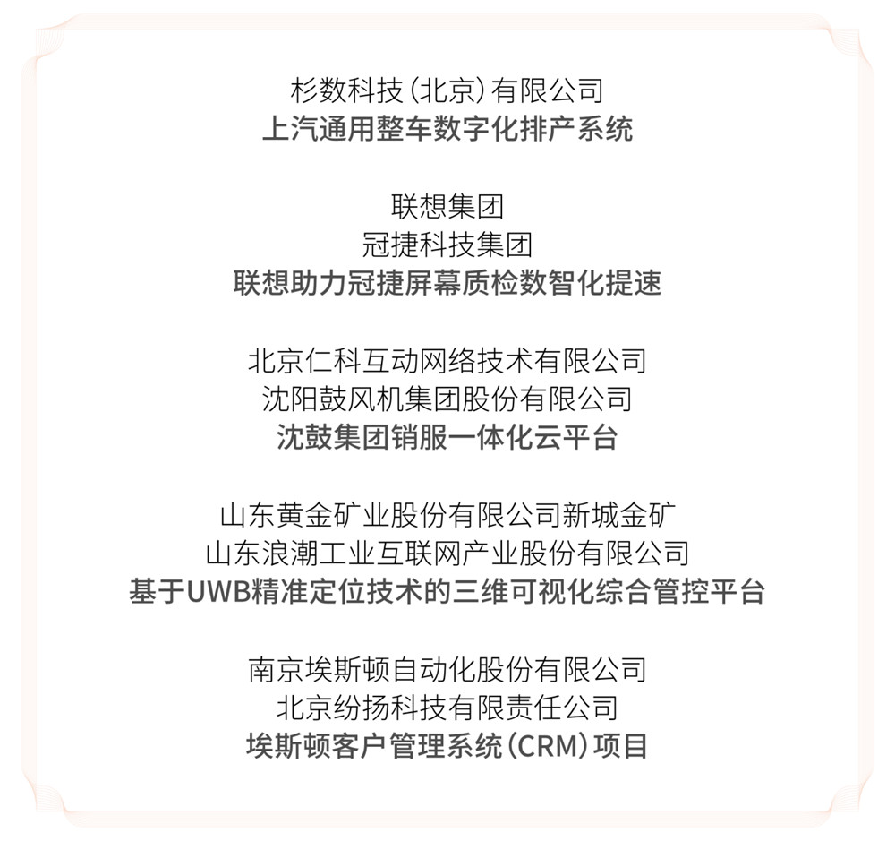

杉数科技（北京）有限公司
上汽通用整车数字化排产系统

上汽通用整车数字化排产系统实现了整车精准排序，突破单一序列的限制实现分车间排序，自定义平准逻辑使得物料需求更平滑。通过平准化排产达到货量均衡，提升了物流资源规划精准度，降低了运输车辆的投入，车次运输效率提升10%；分车间排序，定货与实际消耗一致，有效避免溢库&紧急拉动，日均管理费用降低7%。年化收益将超数百万元。该项目为整个汽车行业数字化转型也提供优化新思路。

联想集团、冠捷科技集团
联想助力冠捷屏幕质检数智化提速

在冠捷项目中，联想提供工控机ECI 430+ThinkStation P920 ，采用边缘云融合的架构，多台工控机采集不同产线的图像，汇集到一台ThinkStation做算法分析，分享算力。缺陷识别方面，联想为冠捷实现两大类缺陷检测：一类是常规的暗点/黑点/彩点、线条、黄斑等；第二类则是未知缺陷检测，最大可能控制漏检率。而为了满足新增类型的缺陷，联想将自适应技术加入算法中，建立了端到端的数据管理系统，积累历史数据及构建完整的缺陷知识图谱，对不良风险进行分析、预测预警、回溯。实现产线质量的持续提升及精细化控制。人力成本节省50%，效率和准确率提升30%。

北京仁科互动网络技术有限公司、沈阳鼓风机集团股份有限公司
沈鼓集团销服一体化云平台

在销售易销服一体化云平台方案支撑下，沈鼓集团构建了以客户为中心的营销管理平台、项目管理平台、客户服务资产平台、知识储备及员工提能平台、社交型客户服务平台、营销及服务一体化的客户关系管理平台。通过销服一体化云平台，沈鼓集团实现了产品“销售-服务-二次销售”的信息闭环，以及围绕一个项目，构建“市场-销售中心-项目部-客服中心”的管理闭环。一体化的信息与管理协同，以及产品、项目全生命周期管理的实现，将帮助沈鼓集团实现二次增长。

山东黄金矿业股份有限公司新城金矿、山东浪潮工业互联网产业股份有限公司
基于UWB精准定位技术的三维可视化综合管控平台

在浪潮云洲工业互联网平台支撑下，山东黄金新城金矿基于UWB（Ultra Wide Band，UWB）精准定位技术，建成了基于UWB精准定位技术的井下人员三维可视化安全管理系统。该项目的实施应用，将企业的安全生产与经营管理业务流程数字化并加工成新的信息资源，及时准确地提供给各层次的管理者，使其及时掌握动态业务中的有效信息，以作出有利于生产要素组合优化的决策，使企业资源合理配置。该系统自投入运行以来，定位准确，运行稳定，对井下人员的安全等智能化管理具有重要意义。

南京埃斯顿自动化股份有限公司、北京纷扬科技有限责任公司
埃斯顿客户管理系统（CRM）项目

埃斯顿携手纷享销客共同搭建CRM管理平台，实现全员在线化、组织在线化。通过CRM系统的应用，一是可以通过营销一体化的精细化线索管理、全方位的客户360°画像，提升客户培育与转化效率；二是实现全渠道获客数据归集，建立企业线索库、私域流量池；三是以客户为中心，实现客户管理全景化；四是基于BI分析平台，通过深度融合营销、销售、服务、渠道多种CRM业务场景，无缝集成PaaS平台数据结构与数据权限，用户可以随时随地洞察数据，支撑制定科学决策，洞悉决策执行效果，形成PDCA管理闭环。

工业互联网年度创新方案

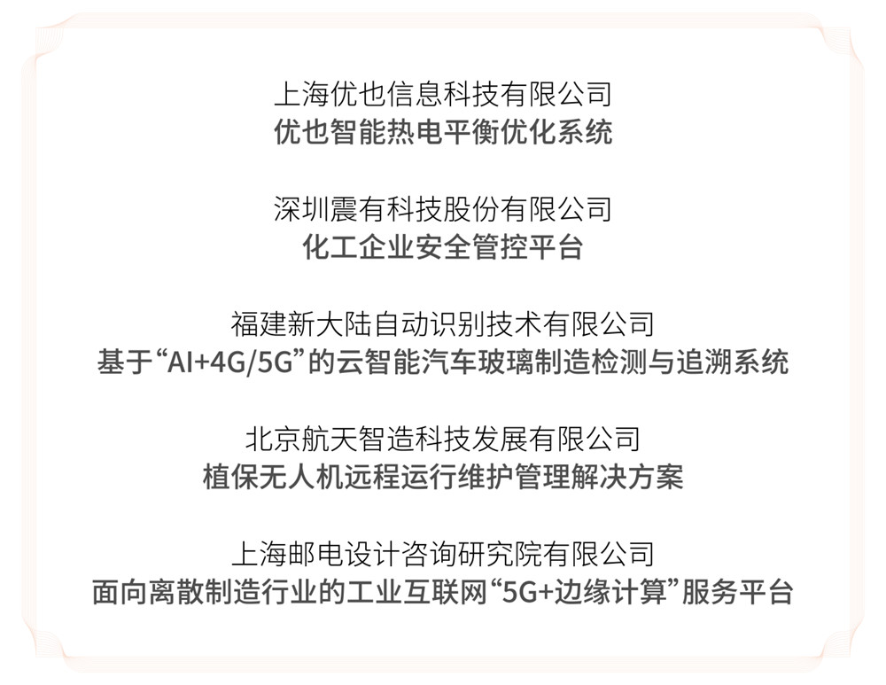

上海优也信息科技有限公司
优也智能热电平衡优化系统

在广东某纺织企业，有3台锅炉和汽机给下游主生产提供蒸汽和电力，同时外购电力满足生产要求。降本增效提质一直是该企业的工作重心。通过应用优也智能热电平衡调度系统和锅炉智能管家系统后，该企业可以精准预测下游用能需求，智能调节机组负荷，实现节降年化成本预计500-800万元，年化燃煤和电力成本节降率为2%-4%，锅炉效率提升0.5%。

深圳震有科技股份有限公司
化工企业安全管控平台

震有科技化工企业安全管控平台以“互联”和“安全”为出发点，通过自研核心通信技术筑基互联通达的网络底座。利用多年来公共安全领域数字建设经验构建上层安全管控应用，为化工企业提供最具价值的智能安全管控服务。方案具有通信网络全域覆盖，安全、降本、增效一站式实现，不同企业“量体裁衣”三大价值点。该方案包括监测预警、能效管理、应急救援、安全管理、封闭管理、一图全览6大上层应用。

福建新大陆自动识别技术有限公司
基于“AI+4G/5G”的云智能汽车玻璃制造检测与追溯系统

新大陆与业界知名汽车玻璃生产厂商进行深度技术合作开发的“AI+4G/5G”的云智能工业制造检测与追溯系统，能够准确检测到汽车玻璃光学缺陷，可确保高质量玻璃部件产量，满足行业的严格要求，企业可避免进一步加工缺陷产品并优化工艺，可以确保快速实现投资回报。该方案是集工业相机、工控机、光学系统、自动化控制系统、数据信息化系统于一体的综合系统，在汽车玻璃行业、光伏玻璃行业、液晶显示屏行业都具有较高的推广价值。

北京航天智造科技发展有限公司
植保无人机远程运行维护管理解决方案

方案应用价值包括：一是实现无人机远程全生命周期监管服务。二是实现全国无人机跨区飞防作业。三是大大降低售后成本。四是降低维修时间和维修成本，提高作业效率。本解决方案已经形成了无人机设备管理服务、作业任务管控服务、跨区调度服务、远程预测性维护服务、“AR+5G”远程指导服务、微晶码+标识解析产品溯源服务等全时域综合服务能力。目前业务覆盖区域遍布河南、河北、内蒙古、新疆、宁夏、山东、甘肃、湖南、黑龙江、安徽、江苏等10多个省市自治区。

上海邮电设计咨询研究院有限公司
面向离散制造行业的工业互联网“5G+边缘计算”服务平台

通过该服务平台，企业通过自主操作即可实现内网与相关边缘应用的融合，增加产线柔性和可持续升级能力。通过平台还可为制造企业提供技术咨询、中小企业培训服务，进一步推动行业解决方案和应用模版的普及。平台目前在国内家电制造龙头企业进入实施应用，该项目有助于制定相关行业标准草案或具有影响力的产业联盟团体标准草案，在企业和工厂中进行试验验证，逐步建立健全“5G+边缘计算”标准体系，为“5G+边缘计算”技术的应用推广提供标准支撑。

工业互联网年度卓越产品

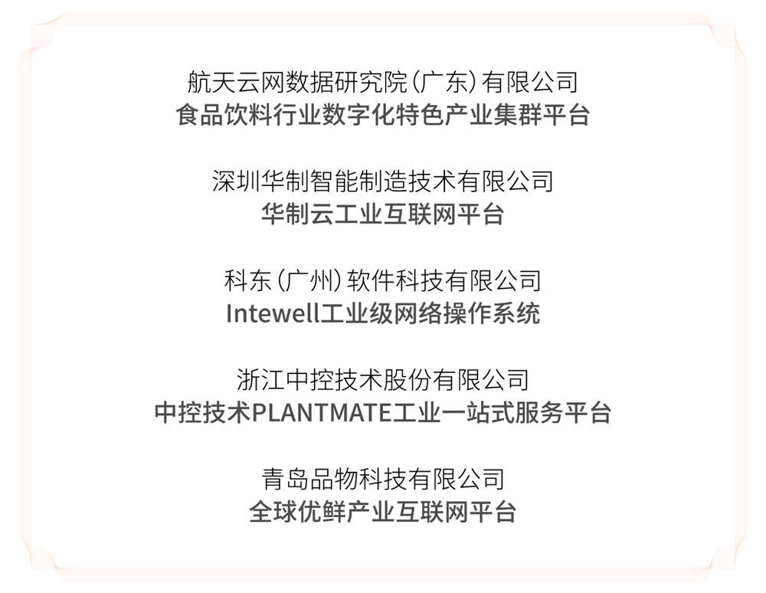

航天云网数据研究院（广东）有限公司
食品饮料行业数字化特色产业集群平台

紧密围绕企业提升生产效率、降低运营成本、加强质量管控三个纵向维度的共性问题，从生产链条、运营链条两个横向维度打造行业普适性的数字化转应用产品和服务能力，形成“三纵两横”的解决方案能力集，覆盖食品饮料工业企业数字化转型中涉及的设备管理、生产过程管理、质量管理、供应链管理、能源管理、高可靠质量溯源等全部业务场景。

航天云网数据研究院（广东）有限公司
华制云工业互联网平台

积累了大量的工业应用组件和工业数据分析模型，形成了高可配、快部署、易运维、强稳定的独特优势，可以针对不同行业快速完成应用开发和实施部署。已服务装备制造、能源化工、汽车零部件等行业，与潞安集团、天原集团、甘肃稀土、国投生物、大族激光、中国中车、太原重工、玲珑轮胎、山西华翔、云内动力等各行业领域头部客户达成合作，项目成果丰硕，入选了多个国家级、省市级试点示范。

科东（广州）软件科技有限公司
Intewell工业级网络操作系统

基于微内核架构，具备软件定义控制、高实时（us级响应）、高可靠、自主可控、多业务承载、软硬件解耦等一系列特性，实现了控制、计算、网络、云服务技术的融合统一。Intewell虚拟化操作系统通过工信部电子五所严格的功能、性能测试及源代码自主率扫描测试。测试报告结论说明内核及部分关键模块源码私有代码率达100%。目前已广泛应用于轨道交通、制造、能源、电力、机器人等多个领域。

浙江中控技术股份有限公司
中控技术PLANTMATE工业一站式服务平台

中控技术PLANTMATE®是高端服务运营品牌，创建于2019年，源于中控在服务领域的业务延伸创新，是中控·SUPCON 旗下子品牌。PLANTMATE是面向工业企业的工业一站式服务平台，包含五大板块“线上商城”“联储联备”“需求派单”“知识培训”“工业SaaS”。其中，中控SaaS产品“中控智能工厂云平台”提供覆盖能源管理等生产制造核心业务场景的200多个工业APP。

青岛品物科技有限公司
全球优鲜产业互联网平台

平台主导国内跨境冷链物流产业数字化转型，致力于打通海外工厂到国内客户的全产业链条，实现物流可追踪、货源可追溯，为客户提供集进口、航运、报关、仓储、物流、分销、金融等全链条一站式解决方案。已服务上游客户已覆盖全球5大洲、42个国家、330余家屠宰厂，上千个生鲜供应商。下游客户覆盖全国16个省180个城市、主要客户4000家，包括大型冻批加工渠道、超市门店渠道、新零售渠道、餐饮连锁渠道等。

工业互联网年度优秀案例

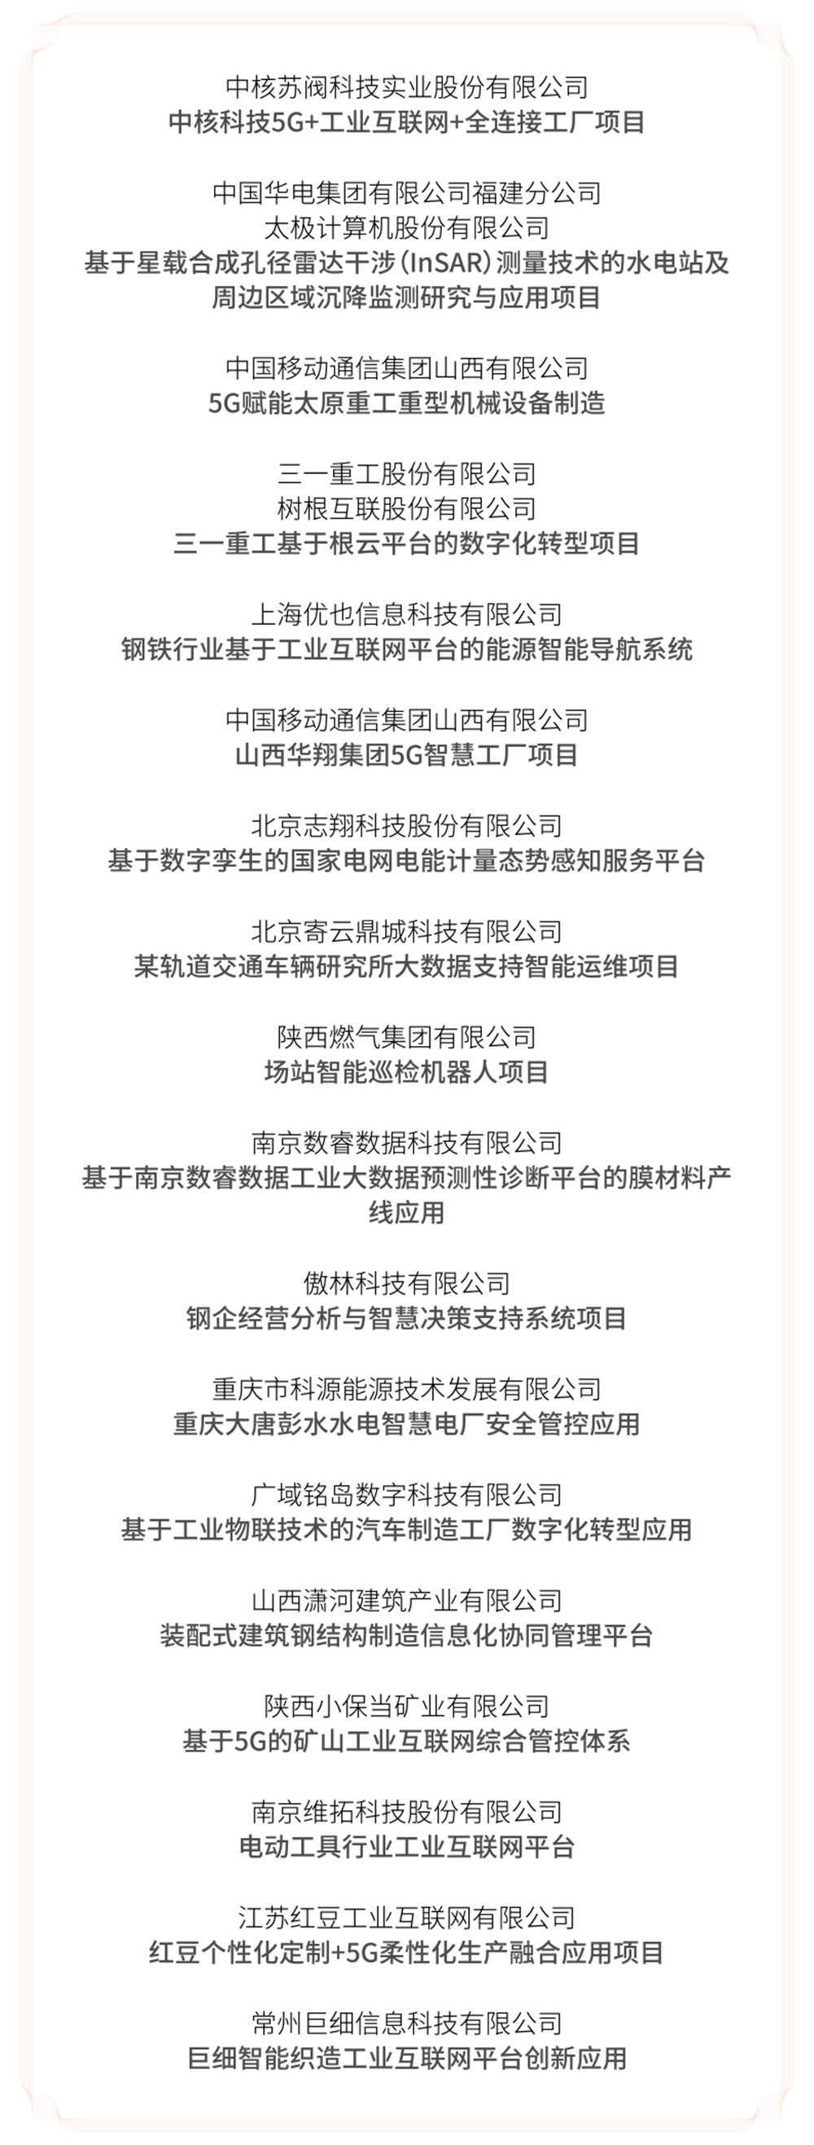

中核苏阀科技实业股份有限公司
中核科技5G+工业互联网+全连接工厂项目

中核科技的信息化、数字化、智能化等方面的建设在行业内也是开展得比较早，且富有成效。本项目中，借助SRM+U9+智能工厂+AIoT+5G无线网络，实现了对外连接供应商，对内实现多法人、多事业部各项业务互联互通、高效协同；实现了设备状态实时、动态监控，质量检测数据智能采集；实现作业计划实时下达到生产现场，作业进度实时采集。通过数字化、智能化建设，效率有了较大提升，降本增效初见成效。

中国华电集团有限公司福建分公司、太极计算机股份有限公司
基于星载合成孔径雷达干涉（InSAR）测量技术的水电站及周边区域沉降监测研究与应用项目

本项目综合利用遥感、导航等卫星技术，围绕电力行业应用技术发展需求，以工业互联网平台为基础，搭建空间数据应用模型库，打造具有创新性和推广性的“数字流域天地一体化地质灾害监测”场景。项目的实施将提升水电站大坝安全运行监测能力，提高监测效率。该项目建成后将成为中国首个工业互联网领域天空地一体化应用示范项目，除了推动卫星应用产业在能源行业的发展，还将服务于国民经济各领域。

三一重工股份有限公司、树根互联股份有限公司
三一重工基于根云平台的数字化转型项目

三一重工桩机工厂采用5G+AI+工业互联网和机器人等技术，实现了工作岛模式的柔性生产。2020年月产能提升到300台，交付周期缩短至7天。树根互联为其量身打造工程机械产品全生命周期智能服务，通过工业互联网+5G，桩机工厂36000多个数据采集点、375台全联网生产设备、16条智能化产线、8个柔性工作中心实现生产要素全连接，桩机工厂完成了单工位数智化、产线数智化、工厂数智化的全面转型。此外，机器视觉、能耗监控及预警应用，提升了生产效率和质量一致性，降低了能源消耗。

中国移动通信集团山西有限公司
5G赋能太原重工重型机械设备制造

项目通过5G网络实现操作台与挖掘机相连，操作人员实时控制位于实验室的无人驾驶挖掘机，同步回传真实作业场景及全景视频实况。同时，挖掘机多传感器的状态数据回传至远程遥控平台，实现对挖掘机的远程实时的状态监测、故障诊断和定位。项目具有较高的应用价值，如提升安全生产，降低事故发生率，减少操作人员，降低维护成本等。项目促进全国现有近50余家重型装备上下游厂家加速产品更迭换代，催生产业链衍生智能应用，开发新型5G智能终端。

上海优也信息科技有限公司
钢铁行业基于工业互联网平台的能源智能导航系统

在某钢铁集团，优也支撑搭建了基于工业互联网平台的钢铁能源智能调度导航系统，目标是帮助企业节能降耗5%，提升整体能源运营管理效率，涵盖各煤气、氧气、蒸汽、压缩空气等全栈能源介质。该项目已进入上线验证阶段。预期将推动该钢铁企业能源运行管控模式的变革和运营效率的提升，按行业理论测算，可降低公司总能源消耗5～10%左右；在管理方式上，将实现从经验调度到数据决策的智能调度的转变。

中国移动通信集团山西有限公司
山西华翔集团5G智慧工厂项目

在山西移动、华为支撑下，本项目面向华翔集团制造园区建设“互联网+”协同制造的 5G企业专网、开展5G应用示范业务。主要涉及一个平台（工业互联网平台），8大重点领域。该项目是目前国内汽车行业规模最大的数字化工厂。项目是全山西省首个制造类5G专网项目，同时也是首个基于地市共享5G UPF项目、属于5G战略性项目。通过该项目，一是降低网络部署和运维成本70%。二是智能装备联网。三是降低了运营成本8％。四是降低了产品不良率15％。五是总体库存下降了10%。六是实现了对生产全过程的跟踪。

北京志翔科技股份有限公司
基于数字孪生的国家电网电能计量态势感知服务平台

平台为国家电网在运的5亿只智能电能表进行状态评价及监控，根据评价结果进行运维服务支撑，实现智能电能表运行误差在线监测由“被动式”现场检测向“主动式”远程诊断的转变。项目填补了国内外电能计量在线状态监测技术的空白；推进了智能电能表监管模式创新；增强了国家配电网高供电可靠性、提高了客户满意度、降低了用户投诉风险；支撑了21个省（自治区、直辖市）发布了电能表状态评价与更换的地方规程，并参与支撑了国家电能表检定规程的修订及电能表状态评价技术规范的编制。

北京寄云鼎城科技有限公司
某轨道交通车辆研究所大数据支持智能运维项目

寄云为某轨道交通车辆研究所构建了地铁车辆大数据分析建模平台，分析车门、空调和牵引系统的历史和实时数据，建立和发布相关模型。例如，通过地铁空调压缩机排气温度异常检测模型应用，某列车故障时空调数据发现机组1系统1排气温度109.3℃，机组1系统2排气温度71.3℃ ，相差38℃ 。判断是高压开关问题更换了高压开关和温度传感器，解决了潜在的运行风险。本案例对于轨交行业具有较高的复制和推广价值。

陕西燃气集团有限公司
场站智能巡检机器人项目

项目具体实施内容包括：智能机器人巡检，场站数字化模型构建，工艺控制无人化自动化等。关键技术包括：防爆VGA小车为基础巡检机器人、激光甲烷遥测、AI视频读表技术、天然气场站BIM数字模型构建、生产数据分析功能。项目应用于下属企业最大的天然气分输站，在智慧化输气、安全建设、降低人力成本等方面有了本质性提高。本项目既可以作为智慧化输气场站集成软件开展软件产品销售，也具备本行业或跨行业推广价值。

南京数睿数据科技有限公司
基于南京数睿数据工业大数据预测性诊断平台的膜材料产线应用

该项目目标是为玻纤院打造行业能力中心，建立既能汇集业务数据、同时支撑智能制造的中心数字化平台。项目建成有数据中台、生产管理、预警诊断、机理模型、追溯分析以及智慧大屏6大子系统，共计17项功能模块，完成42台产线设备接入，数据覆盖膜材生产5 大工艺工段，200+ 预警监测指标，覆盖率达80%，全面感知预测参数波动和异常状态，初步实现数字孪生工厂，产线稳定率提高60%以上。该模式计划推广至其他工厂，完成行业中心生产管理数据的全面汇集。

傲林科技有限公司
钢企经营分析与智慧决策支持系统项目

在国内某大型钢铁联合企业，如何把看不见、摸不着的优秀管理思想和方法变成可看、可学、可复制的标准化模块，使得管理思想显性化和固化，成为当前亟需解决的问题。傲林科技在传统的自动化及信息化建设之上，构建L5层及L6层，打造数据湖、完善数据治理，推进可视化的数据呈现，以数据为基础开展量化分析与辅助决策。该钢企通过构建经营分析与智慧决策支持系统，提高数字化整体水平，实现管理透明化，最终达成降本增效目标。

重庆市科源能源技术发展有限公司
重庆大唐彭水水电智慧电厂安全管控应用

项目以“云大物移智”为基础，紧密围绕智慧电厂安全生产、安全管控要求，将彭水电厂生产现场的作业过程信息，设备、大坝、环境数据等与电厂安全管理制度要求和管理流程深度融合，并利用模型化封装技术，实现“监、管、控一体化”和安全业务闭环管理，推动电力生产从“人防”到“技防”，从“多人”到“无人”，从“被动”到“主动”创新变革。除重庆彭水电厂之外，科源能源已接入重庆、四川、青海、云南、内蒙等地26座水电站与生产相关的系统和数据；重庆范围内9座水库大坝5600多个测点数据。项目具有较高的推广价值。

广域铭岛数字科技有限公司
基于工业物联技术的汽车制造工厂数字化转型应用

本项目针对汽车工厂在“冲、焊、涂、总”四个车间中的痛点、难点，打造一个具备示范带动作用的工业互联网制造平台，并基于平台提供冲压智能排产、冲压模具管理、焊装工艺管理及焊装尺寸管理等符合极氪工厂数字化转型所需的工业APP应用开发、部署和迭代升级服务，实现各种应用场景统一的平台部署与数据互联互通。同时建设1个数字化智能枢纽，提升基地整体数字化管理水平；打造1个能源管理系统，实现设备的最优控制及全产业链节能降碳。本项目以汽车整车制造为起点，拓展到整车厂供应链上下游，同时向其他领域制造业拓展。

山西潇河建筑产业有限公司
装配式建筑钢结构制造信息化协同管理平台

该平台将设计、生产计划、工厂制造、成本整合在一个管理平台，实现数据信息的实时共享。改变了传统建筑行业钢结构的粗放式管理，尤其是汇报式、询问式的工作方式，避免了信息来源的不确定性、不及时性。有利于按照大批量、标准化、模块化的原则组织生产通用部品部件，按照专业化、精细化的原则生产专用核心部件，提高了工艺应用效果。该平台已经应用于较多工程项目，可推广、可复制，借鉴意义强。

陕西小保当矿业有限公司
基于5G的矿山工业互联网综合管控体系

项目为半连续生产工艺的煤炭生产过程提供智能化信息处理的综合化、一体化的多业务协同与综合管控平台，意义重大。建设内容分四个部分：5G网络井上、井下全覆盖建设，5G+精确定位及无人驾驶应用，5G+智能综采工作面实时控制应用以及5G+工业互联网混合云平台应用。本项目于2021年08月投入试运行，目前进入安全稳定运行阶段，效益突出。项目可直接应用推广到各生产矿井、矿业公司及集团公司，适用于组织结构复杂、系统信息化不统一、跨区域多专业数据协同与业务综合管控场景。

江苏红豆工业互联网有限公司
红豆个性化定制+5G柔性化生产融合应用项目

红豆—纺织服装工业互联网平台专注服务传统纺织服装企业，解决纺织服装企业数字化转型过程中遇到的基础共性技术难题。在此支撑下，红豆集团打造的个性化定制+5G柔性化生产融合应用项目，基于5G量体仓、5G无轨柔性智造以及智能标识服务，企业可以实时基于AI算法建立智能排产模型，实现了个性化定制化量身裁衣、智能设计、柔性快捷生产和一站式服装溯源服务。红豆集团后续将陆续在全工厂推广，建成支持符合红豆的异地多工厂的组网，实现多系统的互联互通，形成大数据分析决策能力，最终建成全国一流的服装产业一体化智能柔性工厂集群。

南京维拓科技股份有限公司
电动工具行业工业互联网平台

浙江三锋实业股份有限公司是全球知名的电链锯制造商和销售商，连续多年在国内园林工具领域名列前茅。三锋大力实施智能制造，是国内电动工具行业首家智能工厂、具有示范带动作用。为进一步推进标准化、自动化、信息化、智能化建设，公司联手南京维拓打造电动工具行业工业互联网平台项目，该项目充分融合5G网络，AI、AR、高级建模分析、自动化设备、多层次信息系统等，从智能设计到工业互联网平台建设，实现企业制造模式的变革。项目具有较高的行业推广价值。

常州巨细信息科技有限公司
巨细智能织造工业互联网平台创新应用

苏州南华后整理厂是一家集纺织织造、检验及后整理于一体的综合性纺织生产型企业。公司携手常州巨细信息科技有限公司，在智能织造工业互联网平台创新应用中，以纺织织机设备数字化改造作为切入点，将设备生产的各类数据实时采集并上云，以云端数据中心为支撑，建立PC端、移动APP、车间一体机等多场景、多终端的综合性系统管理平台，以满足工厂客户不同场景、不同角色的多元化监控管理需求。项目取得了较好的应用成效。本项目采取“硬件销售+软件免费+服务收费”运作方式，具有一定的模式创新。

